TRẦN VÂN ANH – B20DCCN075

Nhóm 02 – Tổ 04 – Ca 2

**BÁO CÁO THÍ NGHIỆM**

1. **Bảng 1**. ***Vẽ đặc tuyến vôn-ampe của tế bào quang điện***:

|  |  |  |
| --- | --- | --- |
| STT | Hiệu điện thế, V | Cường độ dòng điện (10^-8 A) |
| 1 | 0 | 0.32 |
| 2 | 0.5 | 0.98 |
| 3 | 1 | 1.49 |
| 4 | 1.5 | 1.79 |
| 5 | 2 | 2.1 |
| 6 | 2.5 | 2.3 |
| 7 | 3 | 2.63 |
| 8 | 3.5 | 2.75 |
| 9 | 4 | 2.97 |
| 10 | 4.5 | 3.01 |
| 11 | 5 | 3.06 |
| 12 | 6 | 3.2 |
| 13 | 7 | 3.1 |
| 14 | 8 | 3.3 |
| 15 | 9 | 3.35 |
| 16 | 10 | 3.25 |

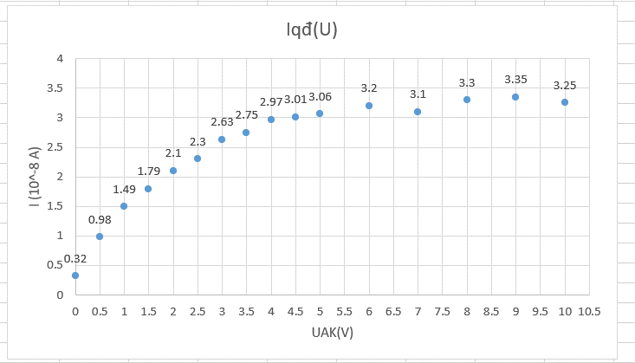

***\*Nhận xét:***

- Khi UAK tăng, Iqđ tăng theo.

=> Đồ thị có xu hướng đi lên

- Tại U = 7, U tăng nhưng I không tăng => Ibh

* Hiệu điện thế bắt đầu dòng điện bão hoà U = 7
* Ibh => ổn định => đồ thị nằm ngang
* Tại UAK = 0, I = 0,32.10^-8 (A)
* Khi điện áp UAK bị triệt tiêu về 0, dòng quang điện không bị triệt tiêu mà chỉ biến mất hoàn toàn khi điện áp được đảo ngược đến một giá trị Uh nhất định
* UAK = -Uh (hiệu điện thế hãm).

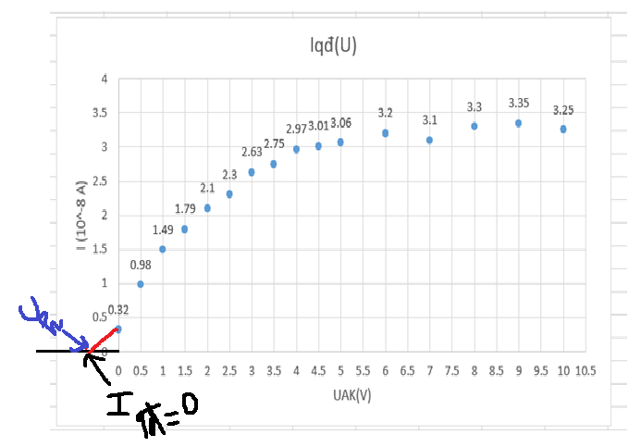

1. **Bảng 2. *Nghiên cứu định luật dòng quang điện bão hoà* **(đặt U = 10V)

|  |  |  |  |
| --- | --- | --- | --- |
| STT | Vị trí r (cm) | 1/r^2 (1/m^2) | Cường độ dòng điện (nA) |
| 1 | 40 | 6.25 | 0.281 |
| 2 | 38 | 6.925207756 | 0.332 |
| 3 | 36 | 7.716049383 | 0.37 |
| 4 | 34 | 8.650519031 | 0.452 |
| 5 | 32 | 9.765625 | 0.545 |
| 6 | 30 | 11.11111111 | 0.625 |
| 7 | 28 | 12.75510204 | 0.73 |
| 8 | 26 | 14.79289941 | 0.96 |
| 9 | 24 | 17.36111111 | 1.2 |
| 10 | 22 | 20.66115702 | 1.522 |
| 11 | 20 | 25 | 1.905 |
| 12 | 18 | 30.86419753 | 2.15 |

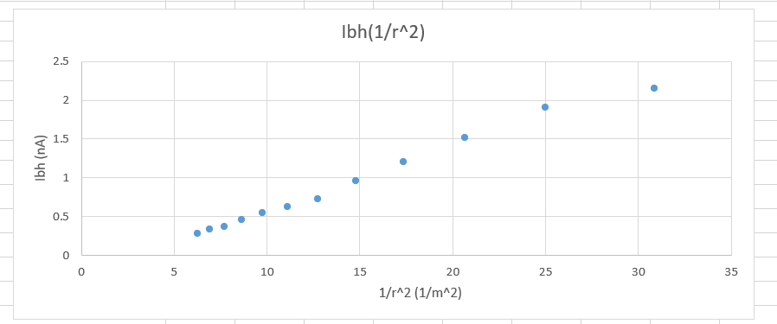

***\*Nhận xét:***

- Đồ thị có xu hướng đi lên: Ibh ~ 1/r^2

- Iph càng xa càng yếu => Iph ~ 1/r^2 => Iqđ ~ Iph

=> Định luật 2 của hiện tượng quang điện về cường độ dòng điện: Iqđbh ~ Iph

1. **Bảng 3. *Đo hiệu điện thế hãm và xác định* *hằng số Planck***

|  |  |  |  |  |
| --- | --- | --- | --- | --- |
| STT | Bước sóng (nm) | HIệu điện thế hãm, V | |Uh| | Tần số f = c/λ |
| 1 | 635 | -0.2 | 0.2 | 4.72441E+13 |
| 2 | 570 | -0.33 | 0.33 | 5.26316E+13 |
| 3 | 540 | -0.44 | 0.44 | 5.55556E+13 |
| 4 | 500 | -0.68 | 0.68 | 6E+13 |
| 5 | 460 | -0.78 | 0.78 | 6.52174E+13 |

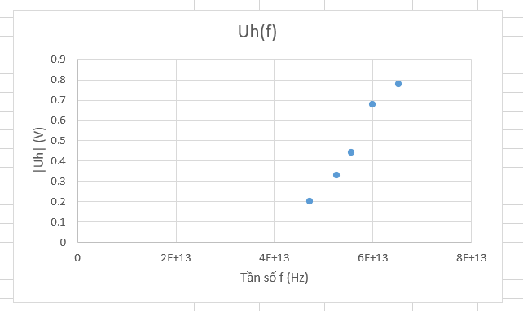

***\*Nhận xét***: Đồ thị có dạng hình xiên

* 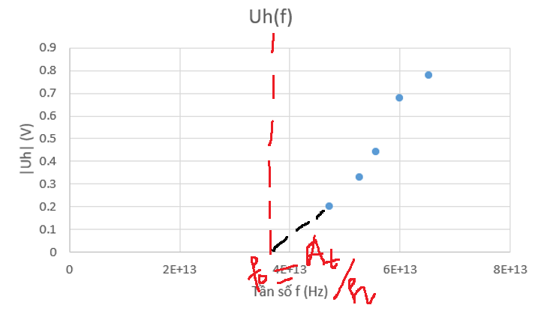
* **Định luật 1**: Hiện tượng quang điện xảy ra ⬄ f >= fo

Wđmax = ,

=> 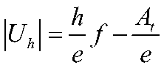,

Đồ thị đi lên => |Uh| ~ f => Wđ ~ f

=> **Định luật 3:** Wđo max không phụ thuộc Iph, Wđo max phụ thuộc f của ánh sáng